EŞ ANLAMLI (ANLAMDAŞ) KELİMELER
Yazılışları ve söylenişleri farklı, anlamları aynı olan kelimelere anlamdaş (eş anlamlı) kelimeler denir.
ÖRNEKLER:
öğrenci talebe İhtiyar yaşlı
sonbahar güz Hatıra anı
okul mektep kırmızı al
siyah kara hediye armağan
ak beyaz kalp yürek

1. “Merve, yaşlı adamın elini tutuyordu.” cümlesinde altı çizili kelimenin eş anlamlısı hangisidir?
A) uzun B) ihtiyar C) fakir

2. “Öğretmenimiz, çocukluk anılarını anlattı.” cümlesinde altı çizili kelimenin eş anlamlısı hangisidir?
A) gecelerini B) hikâyesini C) hatıralarını

3. “Ablam okula giderken siyah önlük giyermiş. ” cümlesinde
altı çizili kelimenin eş anlamlısı hangisidir?
A) kara B) mavi C) eski

4. Aşağıdaki eş anlamlı kelimelerden hangisi yanlış eşleştirilmiştir?
A) nefes – soluk B) kafa – göz C) surat – yüz

5. Aşağıdaki eş anlamlı kelimelerden hangisi doğru eşleştirilmiştir?
A) bitti – tükendi B) usta – çırak C) halı – kilim

6. “kalp” kelimesinin eş anlamlısı aşağıdaki cümlelerin hangisinde vardır?
A) Babam ciğerlerinden film çekinecekmiş.
B) Dedem midesinden ameliyat oldu.
C) Her anne çocuğunu yürekten sever.

7. Aşağıdaki eş anlamlı kelimeleri eşleştiriniz.
mesaj
birinci
ilk
ıslak
fakir
tatlı
ulus
millet
hızlı

çağrı
lezzetli

yoksul
el

yaş
süratli
yabancı

8. “Polisler şu yöne doğru gittiler.” cümlesindeki “yöne” kelimesinin yerine aşağıdakilerden hangisini koyabiliriz?
A) yola B) tarafa C) sokağa

9. “Akşamki gösteri çok harikaydı.” cümlesinde “harika” kelimesinin yerine aşağıdakilerden hangisi getirilirse cümlenin anlamı değişmez?
A) kötüydü B) sıkıcıydı C) şahaneydi

10. Aşağıdaki eş anlamlı kelimeleri eşleştiriniz.
muallim
ufak
soru
yurt

küçük
hekim
sual
kirli

öğretmen
doktor
pis
vatan

11. Aşağıdaki kelimelerin eş anlamını bulup karşılarına yazınız.
elbise …………….. devamlı ………………
faydalı …………….. tamirat ………………
rüya …………….. berbat ………………
müsaade ……………... yıl …………………

GEOMETRİK CİSİMLER
*Aşağıda verilen cisimleri inceleyerek istenenleri yazınız.
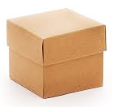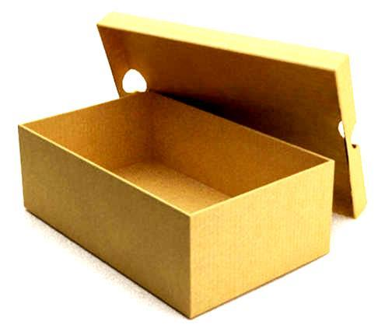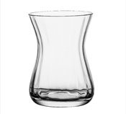
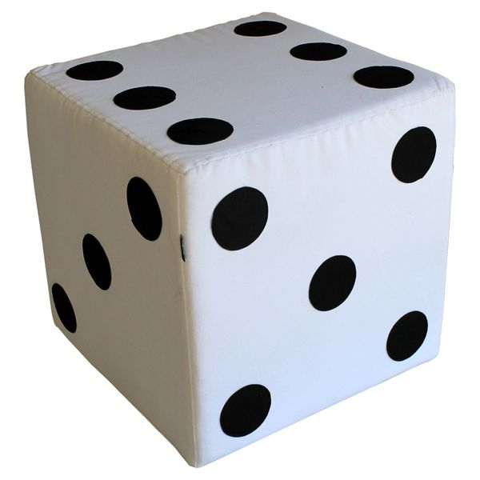
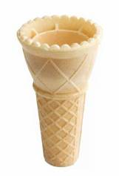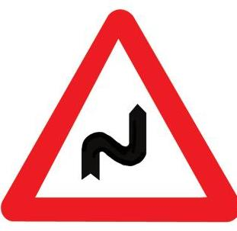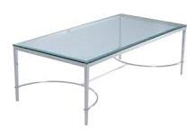

C

E

H
G

Köşeli olanlar: Köşeli olmayanlar:
Üstünde üçgen olanlar: Üstünde kare olanlar:
Üstünde çember olanlar: Üstünde dikdörtgen olanlar:

GEOMETRİK ŞEKİLLERİ SINIFLANDIRMA

1- Aşağıda oklarla gösterilen yerlerin köşe mi yoksa kenar mı olduklarını yanlarına yazınız.

